

План уроку

Англійська мова, 10 клас

тема ”Technologies. Social Media”, №67

Підручник “English 10 авт. Л.Морська”

Авторка уроку: Яна Цикункова

**Мета та очікувані результати:** на кінець уроку учні будуть здатні скласти власні рекомендації щодо ідентифікації та безпеки у соціальних мережах, використовуючи лексику до теми

**Aim and outcomes:** by the end of the lesson learners will be able to make up their own tips how to identify and be safe in social media with essential vocabulary

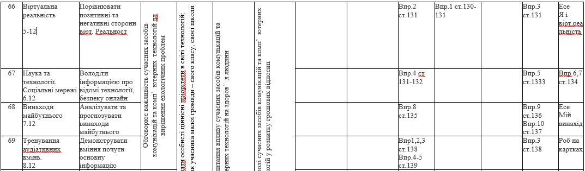

|  |  |  |  |
| --- | --- | --- | --- |
| **Етап уроку** | **Що я роблю?** | **Як я роблю?** | **Що потрібно підготувати?** |
| **Залучити** (викликати інтерес до теми і налаштувати на роботу) | Мозковий штурм (Vocabulary) | PADLET  <https://padlet.com/jana1325/brainstorming-nmvchkxrffwp> | Лексичний матеріал стор.131, впр, 3, який потрібно |
| **Дослідити** (дати можливість учням пошукати нову інформацію і, можливо спробувати її застосувати) | Робота з лексикою (Group Practice) | ZUMPAD   1. <https://zumpad.zum.de/p/MnQwWvzjFP_DcfVhcq-c> 2. <https://zumpad.zum.de/p/6BZENFBk0oaA7TLYfIlr> 3. <https://zumpad.zum.de/p/x6Iq0_X2oFs4FHPrsdH1> | Фрази  Інтерактивні вправи  Запитання для обговорення |
| **Пояснити** (дати можливість учням пояснити, що нового вони навчились і продемонструвати це) | Узагальнення та демонстрація вивченого | OUR BOOX  <https://www.ourboox.com/books/technology-11/> | Правила  Інтерактивна вправа |
| **Вбудувати** (Пов’язати нове знання з тим, що вони вже знають) | Створення повідомлення | CHATGPT  <https://chat.openai.com/>  WRITE AND IMPROVE  <https://writeandimprove.com/workbooks#/wi-workbooks/e203fdd9-cb2e-459d-a36e-0b6a026cbfe6/tasks/62c1c6e7-fe11-442f-a90b-73fda2f39633> | Рекомендації для вправи  Інтерактивна вправа |
| **Оцінити результати** | Формувальне оцінювання. Рефлексія | PADLET  <https://padlet.com/jana1325/progress-and-reflection-7nf4saq1ik9q> | Критерії успішності  Інтерактивна вправа |

|  |
| --- |
| **Корисні матеріали для учасників** |
| Використані навчальні матеріали:   * Підручник з аудіосупроводом для вивчення англійської мови в 10-му класі.“English 10 авт. Л.Морська” * Додаткові матеріали відповідно до рівня володіння мовою |
| Відео інструкції до використаних онлайн інструментів:   * **Zumpad**[**https://www.zum.de/portal/faq-zumpad/**](https://www.zum.de/portal/faq-zumpad/) * **Ourboox** [**https://www.youtube.com/playlist?list=PLeb2j6f1kJCO1rbQGeiYE58igh8u6FoBb**](https://www.youtube.com/playlist?list=PLeb2j6f1kJCO1rbQGeiYE58igh8u6FoBb) |
| Важливо додати:   * Урок вбудовано в **PADLET** <https://padlet.com/jana1325/science-and-technology-social-media-ojv67g1lspma> * Покликання на всі етапи уроку https://docs.google.com/document/d/13_rKFdmufZxDku9kQEXGErpb2U42u1UFU2yxR_C6hwE/edit?usp=sharing * КТП та підручник <https://shkola.in.ua/1620-anhliiska-mova-10-klas-morska-2018.html> * Усі фото\відео\піктограми **ВИКЛЮЧНО** із відкритих інтернет-ресурсів із зазначенням джерел за правилом 5V або вбудовані у шаблони вище зазначених програм * Інформація про платні та безкоштовні версії застосунків, шаблонів та онлайн інструментів станом на 06.12.23 |